Chủ đề: [Giải toán 6 Cánh Diều] - Toán 6 tập 2 - Chương V. Phân số và số thập phân
Mời các em học sinh cùng tham khảo chi tiết gợi ý giải Bài 7 trang 56 theo nội dung bài 7 "Phép nhân, phép chia số thập phân" sách giáo khoa Toán 6 Cánh Diều tập 2 theo chương trình mới của Bộ GD&ĐT

Giải Bài 7 trang 56 SGK Toán 6 tập 2 Cánh Diều
Câu hỏi
Bác Hà có hai tấm kính hình chữ nhật. Chiều rộng của mỗi tấm kính bằng ½ chiều dài của nó và chiều dài của tấm kính nhỏ đúng bằng chiều rộng của tấm kính lớn. Bác ghép hai tấm kính sát vào nhau và đặt lên mặt bàn có diện tích 0,9 m2 thì vừa khít. Tính diện tích của mỗi tấm kính.
Giải
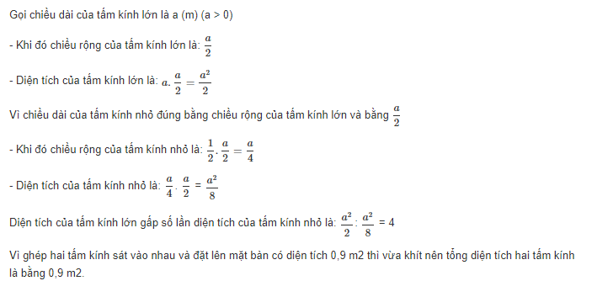
~/~
Vậy là trên đây Đọc tài liệu đã hướng dẫn các em hoàn thiện phần giải bài tập SGK: Bài 7 trang 56 SGK Toán 6 tập 2 Cánh Diều. Chúc các em học tốt.

